**HunyuanVideo**

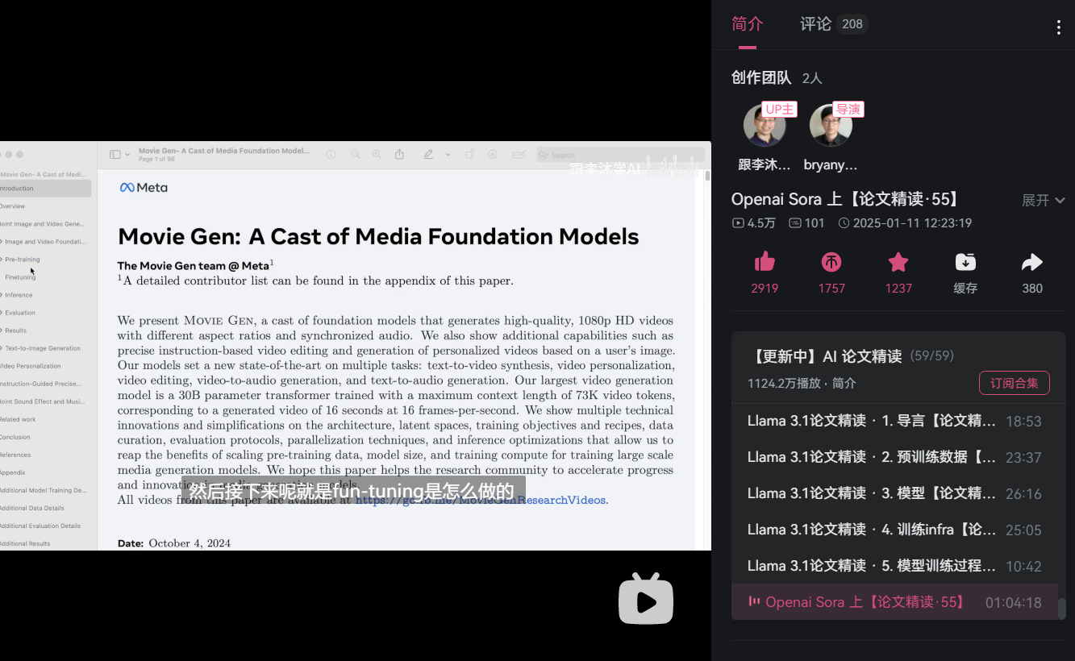

参考李沐的视频，发现movie gen 和 hunyuan video有非常多的相似的地方

租了个A800，试试FAST VIDEO

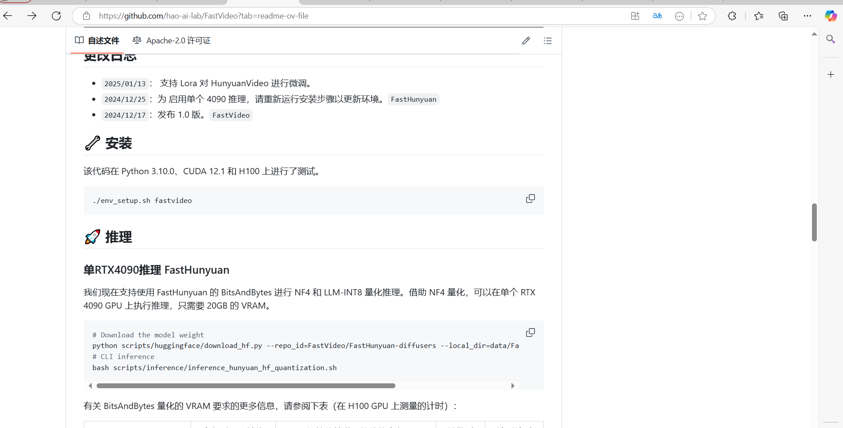

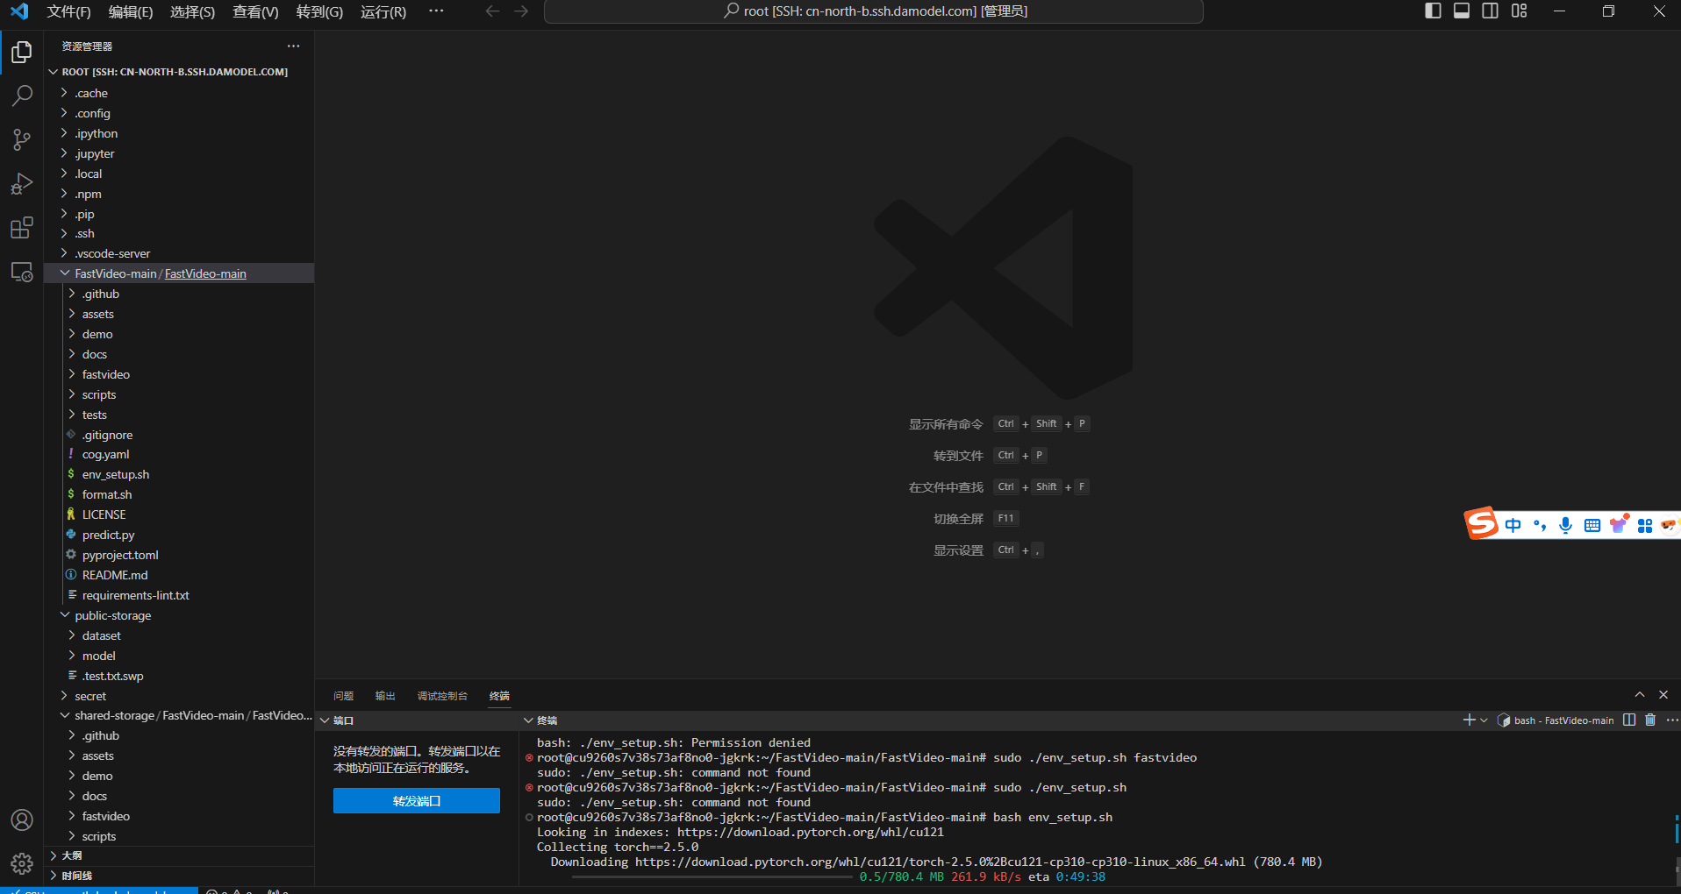

奇怪，我明明挂了镜像了，为什么还要下torch